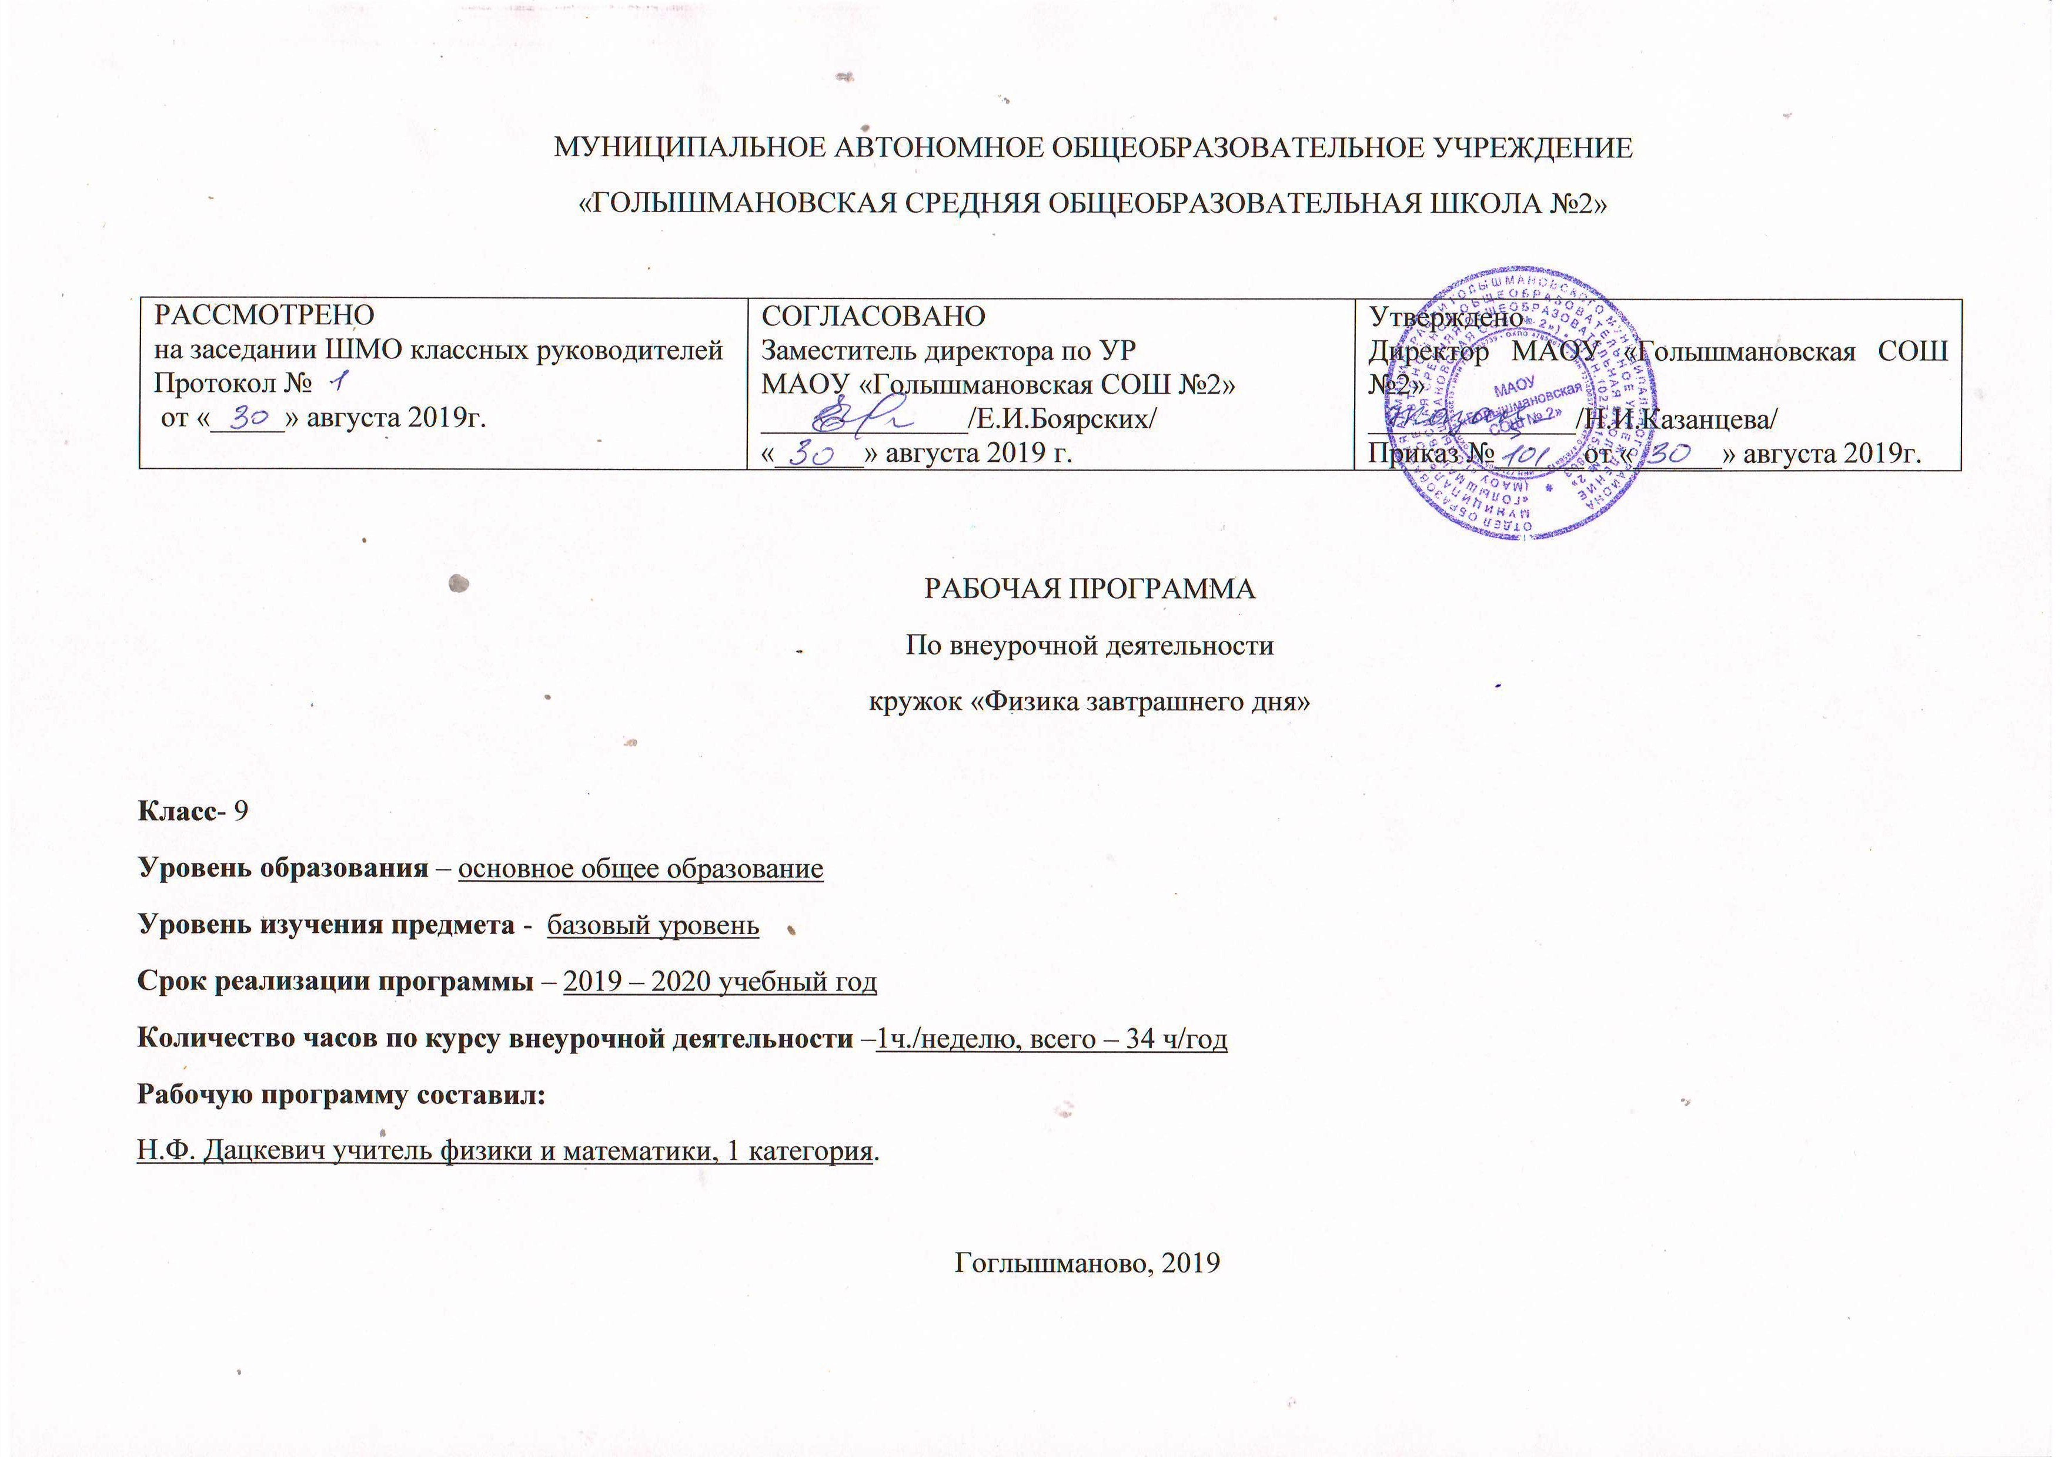

Результаты освоения курса внеурочной деятельности

Достижение результатов в основной происходит в комплексе использования четырёх междисциплинарных учебных программ («Формирование универсальных учебных действий», «Формирование ИКТ-компетентности обучающихся», «Основы учебно-исследовательской и проектной деятельности», «Основы смыслового чтения и работы с текстом») и учебных программы по всем предметам, в том числе по физике. После изучения программы внеурочной деятельности «Физика завтрашнего дня» обучающиеся
- систематизируют теоретические знания и умения по решению стандартных, нестандартных, технических и олимпиадных задач различными методами;
- выработают индивидуальный стиль решения физических задач.
- совершенствуют умения на практике пользоваться приборами, проводить измерения физических величин (определять цену деления, снимать показания, соблюдать правила техники безопасности);
- научатся пользоваться приборами, с которыми не сталкиваются на уроках физики в основной школе;
- разработают и сконструируют приборы и модели для последующей работы в кабинете физики.
- совершенствуют навыки письменной и устной речи в процессе написания исследовательских работ, инструкций к выполненным моделям и приборам, при выступлениях на научно – практических конференциях различных уровней.
- определят дальнейшее направление развития своих способностей, сферу научных интересов, определятся с выбором дальнейшего образовательного маршрута, дальнейшего профиля обучения в старшей школе.
Предметными результатами программы внеурочной деятельности являются:
- умение пользоваться методами научного познания, проводить наблюдения, планировать и проводить эксперименты, обрабатывать результаты измерений;
- научиться пользоваться измерительными приборами (весы, динамометр, термометр), собирать несложные экспериментальные установки для проведения простейших опытов;
- развитие элементов теоретического мышления на основе формирования умений устанавливать факты, выделять главное в изучаемом явлении, выявлять причинно-следственные связи между величинами, которые его характеризуют, выдвигать гипотезы, формулировать выводы;
- развитие коммуникативных умений: докладывать о результатах эксперимента, кратко и точно отвечать на вопросы, использовать справочную литературу и другие источники информации.
Метапредметными результатами программы внеурочной деятельности «Физика в задачах и экспериментах» являются:
- овладение навыками самостоятельного приобретения новых знаний, организации учебной деятельности, постановки целей, планирования, самоконтроля и оценки результатов своей деятельности, умениями предвидеть возможные результаты своих действий;
- приобретение опыта самостоятельного поиска анализа и отбора информации с использованием различных источников и новых информационных технологий для решения экспериментальных задач;
- формирование умений работать в группе с выполнением различных социальных ролей, представлять и отстаивать свои взгляды и убеждения, вести дискуссию;
- овладение экспериментальными методами решения задач.
Личностными результатами программы внеурочной деятельности «Физика в задачах и экспериментах» являются:
- сформированность познавательных интересов, интеллектуальных и творческих способностей учащихся;
- самостоятельность в приобретении новых знаний и практических умений;
- приобретение умения ставить перед собой познавательные цели, выдвигать гипотезы, доказывать собственную точку зрения;
- приобретение положительного эмоционального отношения к окружающей природе и самому себе как части природы.

Содержание курса внеурочной деятельности

Содержание познавательного блока

Первоначальные сведения о строении вещества (2 ч.)
Строение вещества. Молекулы. Диффузия. Взаимодействие молекул. Три состояния вещества.
Давление твердых тел, жидкостей и газов (3 ч.)
Давление твердых тел. Единицы давления. Давление газа. Закон Паскаля. Давление в жидкости и газе. Сообщающиеся сосуды. Атмосферное давление. Приборы для измерения давления.
Действие жидкости и газа на погруженное в них тело. Архимедова сила.
Лабораторная работа «Измерение выталкивающей силы» (2 способа).
Работа и мощность. Энергия. (4 ч.)
Механическая работа. Мощность. Простые механизмы. Рычаг. Момент силы. Коэффициент полезного действия механизма.
Энергия. Виды энергии. Закон сохранения и превращения механической энергии.
Лабораторная работа «Выяснение условия равновесия рычага».
Второй блок призван создать обобщенное представление о механических явлениях в физике и познакомить учащихся с тремя способами изучения физических явлений: описательном, «законодательном» (на основании законов) и энергетическим (обобщенным). Мы назвали его фундаментальным, т.к. он закладывает основы структурных единиц физики как науки.
Основные задачи фундаментального блока:
- отработать на уровне владения понятийным аппаратом механики, как наиболее наглядным разделом физики;
- использовать полученные знания и умения в обязательном курсе для решения задач повышенной сложности, анализа природных процессов и явлений;
- познакомить с лабораторными работами как способом решения экспериментальных задач;
- создать структурно-логическую систему выполнения лабораторных работ исследовательского типа.

Содержание фундаментального блока
Законы взаимодействия и движения тел (6 ч.)
Виды прямолинейных движений и их характеристики. Аналитический и графический способ описания движений. Относительность движения. Свободное падение.
Законы динамики Ньютона.
Закон всемирного тяготения. Закон Гука. Сила трения.
Движение тела по окружности.
Импульс тела. Закон сохранения импульса. Реактивное движение.
Лабораторные работы: «Измерение плотности вещества», «Измерение жесткости пружины», «Исследование зависимости силы упругости, возникающей в пружине, от степени деформации пружины», «Измерение коэффициента трения скольжения», «Исследование зависимости силы трения скольжения от силы нормального давления».
Механические колебания и волны. Звук (3 ч.)
Динамический и энергетический способы описания механических колебаний.
Звуковые колебания и волны. Характеристики звука. Эхо.
Лабораторная работа: «Исследование зависимости периода или частоты колебаний математического маятника от длины нити».
Третий блок посвящен изучению одного из самых больших и сложных для осознания разделов физики – электромагнетизму и формированию основного понятия электромагнитного поля. Факультатив позволяет подойти к изучению этого раздела не аналитически (от простых форм поля - статических к обобщенному), а наоборот. Выбрать путь синтеза, заложив в основу способы получения электромагнитного поля в разных системах отсчета (относительность представлений о поле способствует взаимосвязи механики и электромагнетизма). После введения понятия электромагнитного поля повторение начинается с простейших форм.
Основные задачи практического блока:
- подготовить понятийную базу для изучения электромагнитного поля в обязательном курсе физики 9 класса;
- познакомить со структурой метода познания: наблюдения – гипотеза – экспериментальная проверка – вывод - применение;
- научить использовать методы познания для объяснения физических явлений;
- научить выбору основного подхода в решении сложных задач: разбить сложную задачу на ряд простых; энергетический подход к анализу текста задания; анализ или синтез в решении задачи, создав схему действий по использованию каждого из приемов.
В связи с практической значимостью блока по содержанию и использованию организационных навыков на различных формах проведения занятий этот блок назван практическим.

Содержание практического блока
Электрические явления (4 ч.)
Электризация тел. Электрическое поле. Электрон.
Электрический ток и его действия. Характеристики электрического тока. Закон Ома для участка цепи. Закон Джоуля–Ленца. Соединение проводников.
Лабораторные работы: «Измерение сопротивления проводника», «Определение работы и мощности электрического тока в проводнике», «Исследование зависимости силы тока, возникающей в проводнике, от напряжения на концах проводника», «Проверка законов последовательного и параллельного соединений проводников».
Электромагнитное поле (1 ч.)
Магнитное поле и его графическое изображение. Однородное и неоднородное. Направление тока и линий магнитного поля. Обнаружение магнитного поля. Правило левой руки Индукция магнитного поля. Магнитный поток. Явление электромагнитной индукции. Электромагнитное поле. Электромагнитные волны.
Световые явления (3 ч.)
Распространение света. Отражение света. Плоское зеркало.
Преломление света. Линзы. Построение изображений в линзах.
Лабораторная работа «Измерение фокусного расстояния собирающей линзы. Получение изображений»
Четвертый блок по содержанию объединяет две совершенно разные, несовместимые темы, объединенные единым энергетическим подходом в их изучении (тепловые явления и ядерные превращения). Он будет исследовательским для учащихся, результатом, которого станет единство физической картины мира.
Основные задачи исследовательского блока:
- познакомить с основами термодинамики как физической теории;
- научить применять полученные ранее организационные умения к анализу тепловых и ядерных процессов;
- отработать графический способ решения задач при агрегатных изменения вещества;
- доказать на практике эффективность энергетического подхода в решении сложнейших природных процессов.

Содержание исследовательского блока
Тепловые явления (3 ч.)
Внутренняя энергия. Способы теплопередачи. Количество теплоты. Удельная теплоемкость. Уравнение теплового баланса. Энергия топлива.
Изменение агрегатных состояний вещества (3 ч.)
Агрегатные состояния вещества. Плавление и отвердевание. График плавления. Удельная теплота плавления.
Испарение и конденсация. Насыщенный и ненасыщенный пар. Поглощение энергии при испарении и выделение ее при конденсации.
Кипение. Удельная теплота парообразования и конденсации.
Влажность воздуха.
Строение атома и атомного ядра (1 ч.)
Модели атомов. Радиоактивность. Радиоактивные превращения атомных ядер. Законы сохранения в ядерных процессах
В каждом блоке учителем осуществляется контрольный срез, включающий в себя те задания и навыки, которые учащиеся приобрели в этом блоке. Важным для учащихся моментом является обучение самоконтролю при решении практических заданий и лабораторных работ.
Заканчивается курс кружка итоговым тестированием, которое приближено к работе ученика в условиях ОГЭ.
Тематическое планирование

№ п/п раздела и тем | Название раздела, темы | Количество часов отводимых на освоение темы
 | Первоначальные сведения о строении вещества | 2
 | Давление твердых тел, жидкостей и газов | 3
 | Работа и мощность. Энергия | 4
 | Законы взаимодействия и движения тел | 6
 | Механические колебания и волны. Звук | 3
 | Электромагнитное поле | 1
 | Электрические явления | 4
 | Световые явления | 3
 | Тепловые явления. | 3
 | Изменение агрегатных состояний вещества | 3
 | Строение атома и атомного ядра | 1
 | Диагностическая работа | 1

